烟气分析仪安全改造技术要求

1.项目需求分析

1.1检测工艺目的
分析系统通过对转炉蒸发冷出口CO/CO2 ，O2和H2浓度进行连续、实时的监测和记录、分析，从而为自动化炼钢和静电除尘器卸爆控制提供依据。
根据项目检测点的工况和分析需求，考虑到系统的投资成本和长期运行可靠性，对于转炉蒸发冷器后气体在线分析系统中仪表的选型如下（单套）：
序号 | 系统名称 | 测量组分 | 仪表选型 | 数量 | 测点
1 | 激光在线分析仪 | CO/CO2 (0-100%/0-50%) |  | 1台 | 蒸发冷器出口
2 | 激光在线分析仪 | O2(0-25%) |  | 1台 | 蒸发冷器出口
3 | 热导式氢分析仪 | H2(0-10%) |  | 1台 | 蒸发冷器出口
5 | 预处理系统 | CO/CO2，O2，  H2，N2 |  | 1套
6 | 非标取样探头 |  |  | 2个

1.2 检测点测量环境
具体参照客户现场工况。

1.3 关键需求分析
根据工况和工艺特点，为了达到最佳的性价比，该系统设计应满足以下关键需求：
系统的稳定性和可靠性
分析系统运行应稳定可靠，预处理系统简单，使用寿命长。而本设计采用两种气体分析单元相互“并联”，使得单个故障只会影响单个气体的测量，而不会影响整个气分析系统的运行。
②系统长期测量精度
长期测量精度关系着系统使用效果，激光在线气体分析系统在位安装测量，保证了系统测量的精确性，也反证其长期测量精度。
③系统响应速度
系统响应速度越快，对安全报警的作用就越大，越能发挥系统的作用。
④ 系统维护标定工作量和运行费用
该系统的设计应便于维护，维护工作量少，便于操作，易耗器件少，运行费用低。

2.系统方案设计

2.1系统设计思路
根据关键需求分析，我公司方案设计思路如下：
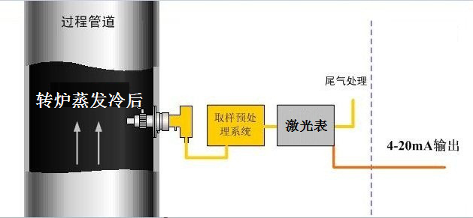
  - 分析系统采用取样测量方式，CO/CO2和O₂气体分析仪采用半导体激光分析仪，H₂气体分析仪采用热导氢分析仪。预处理系统设计成（通过PLC自动控制）系统实现24小时连续测量。后级预处理系统采样探头和取样管采用电伴热。CO/CO2，O₂和H₂分析仪表集成于机柜内。依据工况及工艺要求，现场需提供高纯氮气作为预处理系统反吹气源。
技术特点：
- 探头反吹采用了“空气炮”技术，防止大粉尘堵塞取样管路和污染测量视窗；
- 采用取样管路伴热技术，确保水分不冷凝而堵塞管路；

